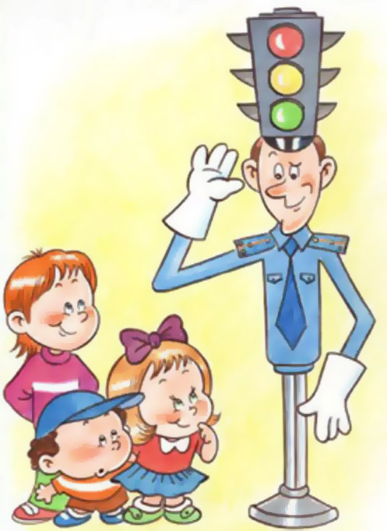
Авторская песня
«Трёхглазый хозяин дорог»
на мелодию детской песни «Песенка мамонтёнка»

1. Под небом лазурным на мостовой,
Провожает и взрослых и детей постовой.
Он нам говорит с высоты:
«Стой, приготовься, иди!»

Спешат пешеходы и мчатся машины,
Автобусы едут по улицам длинным,
Здесь правила знать все должны
Чтоб не случилось беды.

2. Серьёзно и важно он смотрит в упор,
Трёхглазый хозяин дорог - светофор,
Стоит он на страже для ясности -
На дороге все в безопасности!

Здесь красный свет говорит: «Хода нет!»
А жёлтый: «Готовься!» - даёт нам совет,
Зелёный идти разрешает,
Счастливого пути нам желает!

